Основное отличие кейнсианской теории денежно-кредитной политики от монетаристской заключается в том, что

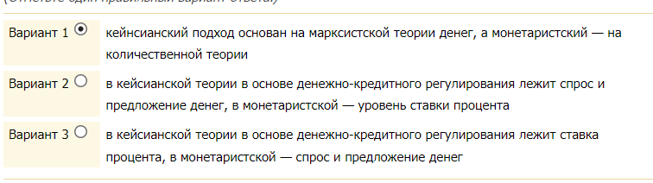

В рамках институционального подхода границы государства определяются

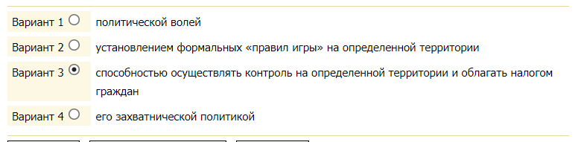

Воздействие современной научно-технической революции на международном разделении труда (МРТ) выразилось в

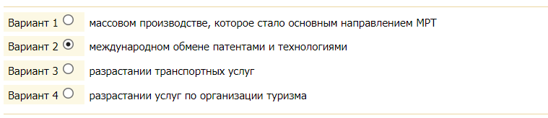

Биржевой кризис относится к



Нобелевскую премию по экономике за разработку проблемы неравномерности мирового развития получил

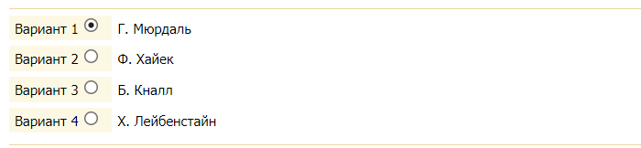

Теоретической базой Бреттон-Вудской системы является



Количество «безбилетников» возрастает

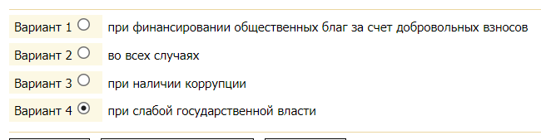

Сырьевой кризис относится к

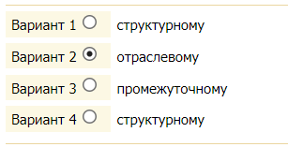

Чтобы избежать двойного счета, товары и услуги учитываются

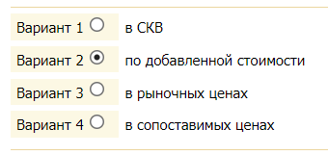

Какие шаги предпримет Центральный банк при «перегреве» национальной экономики?

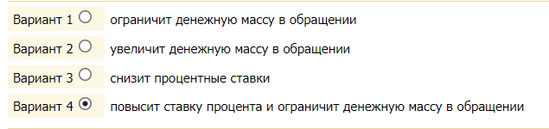

Основными методами регулирования международной торговли, согласно нормам ВТО, должны стать

*(Отметьте один правильный вариант ответа.)*

Вариант 1импортные и экспортные пошлины

Вариант 2административные методы регулирования

Вариант 3нетарифные ограничения

Вариант 4косвенные методы регулирования

Предельная склонность к потреблению — это

*(Отметьте один правильный вариант ответа.)*

Вариант 1соотношение между объемом потребления и доходом

Вариант 2прирост объема потребления на единицу прироста дохода

Вариант 3прирост потребления по отношению к приросту сбережений

Возможность привлечения в страну иностранных инвестиций зависит от

*(Отметьте один правильный вариант ответа.)*

Вариант 1имиджа страны на мировом рынке капитала

Вариант 2состояния инвестиционного климата

Вариант 3всех перечисленных факторов

Вариант 4уровня доверия зарубежных инвесторов

Автором теории жизненного цикла товара является

*(Отметьте один правильный вариант ответа.)*

Вариант 1М. Познер

Вариант 2М. Портер

Вариант 3Р. Вернон

Вариант 4Р. Хаберлер

К пассивным операциям коммерческих банков не относятся

*(Отметьте один правильный вариант ответа.)*

Вариант 1первоначальная эмиссия ценных бумаг банка

Вариант 2ссудные операции

Вариант 3все перечисленные операции

Вариант 4первоначальная эмиссия ценных бумаг банка

К основным инструментам социальной политики не относится

*(Отметьте один правильный вариант ответа.)*

Вариант 1установление ставок заработной платы на всех предприятиях

Вариант 2установление прожиточного минимума

Вариант 3перераспределение доходов

Вариант 4регулирование заработной платы на государственных предприятиях

К факторам, влияющим на инвестиции, относится

*(Отметьте один правильный вариант ответа.)*

Вариант 1правительственная политика

Вариант 2правительственная политика

Вариант 3все перечисленное

Вариант 4уровень ставки процента

К авторам теории постиндустриального общества относится

*(Отметьте один правильный вариант ответа.)*

Вариант 1М. Фридмен

Вариант 2К. Маркс

Вариант 3Дж. М. Кейнс

Вариант 4Д. Белл

Основоположником теории государственного регулирования является

*(Отметьте один правильный вариант ответа.)*

Вариант 1Дж. М. Кейнс

Вариант 2К. Маркс

Вариант 3А. Вагнер

Вариант 4Дж. Хикс

Границы вмешательства государства в экономические процессы определяются

*(Отметьте один правильный вариант ответа.)*

Вариант 1пределом, за которым подрывается рыночный механизм

Вариант 2численностью государственного аппарата

Вариант 3его способностью собирать налоги

Вариант 4силой властных структур